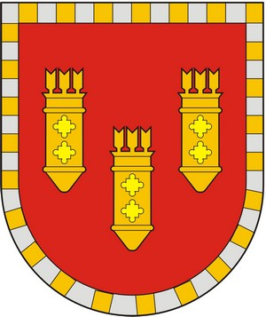

ЧУВАШСКАЯ РЕСПУБЛИКА
СОБРАНИЕ ДЕПУТАТОВ АЛАТЫРСКОГО МУНИЦИПАЛЬНОГО ОКРУГА ПЕРВОГО СОЗЫВА
ЧӐВАШ РЕСПУБЛИКИ

УЛАТӐР МУНИЦИПАЛИТЕТ ОКРУГӖН ПӖРРЕМӖШ СОЗЫВ ДЕПУТАЧӖСЕН ПУХӐВӖ

РЕШЕНИЕ

30 марта 2023 года | г. Алатырь | № 11/13

О ходатайстве на представление к награждению знаком отличия
«За безупречную службу в органах местного самоуправления
в Чувашской Республике»
Григорьева Ивана Дмитриевича

Рассмотрев постановление администрации Алатырского муниципального округа от 24.03.2023 года № 340 «О ходатайстве на представление к награждению знаком отличия «За безупречную службу в органах местного самоуправления в Чувашской Республике», Собрание депутатов Алатырского муниципального округа
решило:
ходатайствовать перед Главой Чувашской Республики о рассмотрении вопроса по награждению знаком отличия «За безупречную службу в органах местного самоуправления в Чувашской Республике» Григорьева Ивана Дмитриевича, начальника Атратского территориального отдела Управления по благоустройству и развитию территорий администрации Алатырского муниципального округа Чувашской Республики.

Председатель Собрания депутатов
Алатырского муниципального округа С.В. Павлёнков

Врио главы Алатырского
муниципального округа А.В. Сазанов

